

# Práctica 9

# Disposición de los elementos HTML. CSS3

Lenguaje de marcas

Práctica 9.

# Prólogo de la Práctica

Recuerda que la tarea debe ser entregada en fecha y forma, en el campus virtual.

Entrega en fecha, hasta un máximo de 10 punto. Retraso de 2 días desde la fecha máxima de entrega, hasta un máximo de 7 puntos. Retraso de 4 días desde la fecha máxima de entrega, hasta un máximo de 5 puntos. Retraso de más de 4 días desde la fecha máxima de entrega, pierde derecho a evaluación.

# Ejercicios

## Ejercicio 1

Según el código HTML5 siguiente, aplicando CSS obtén el siguiente diseño.

<!DOCTYPE html>

<html>

<head>

<meta name="author" content="Jesús Fernández Toledo" />

<meta charset="UTF-8">

<link rel="stylesheet" type="text/css" href="css/style.css">

<title>Ejercicio 7</title>

</head>

<body>

<div id="Texto1">

En el momento en que entiendo verdaderamente a mi enemigo,en el momento en que le entiendo lo suficientemente

bien como para derrotarle, entonces, en ese preciso instante, también le quiero.

Creo que es imposible entender realmente a alguien, saber lo que quiere, saber lo que cree, y no amarle

como se ama a sí mismo. Y entonces, en ese preciso momento, cuando le quiero ...

<p id="p_texto1">- Orson Scott Card -</p>

</div>

<div id="imagen1">

<figure>

<img class="imagenes" src="img/imagen1.jpg" alt="Orson Scott Card">

</figure>

</div>

<div id="separacion">

</div>

<div id="texto2">

Si todo lo tomas personal, vivirás ofendido la mayor parte de tu vida, recuerda que las personas no

te hacen cosas: las personas hacen cosas y tú decides si te afectan o no.

<p id="p_texto2">– El Principito-</p>

</div>

<div id="imagen2">

<figure>

<img class="imagenes" src="img/imagen2.png" alt="">

</figure>

</div>

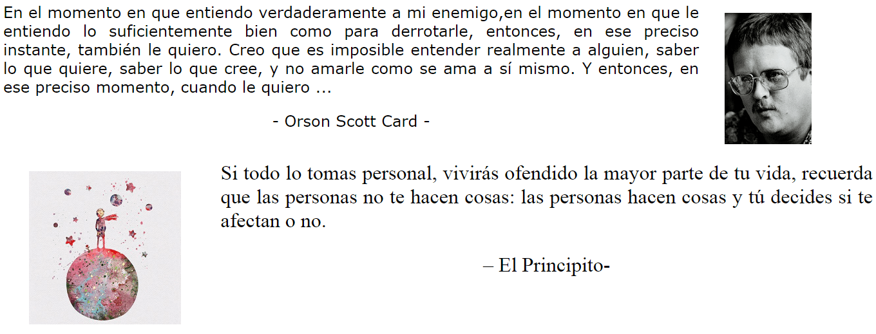

<!DOCTYPE html>

<html>

<head>

    <meta name="author" content="Jesús Fernández Toledo" />

    <meta charset="UTF-8">

    <link rel="stylesheet" type="text/css" href="css/style.css">

    <title>Ejercicio 7</title>

    <style>

        #Texto1{

            margin-top: 50px;

            width: 75%;

            float: left;

        }

        #p_texto1{

            display: relative;

            text-align: center;

        }

        #imagen1{

            width: 25%;

            float: right;

        }

        #separacion{

            display: block;

            height: 190px;

        }

        #imagen2{

            position: absolute;

            width: 25%;

            float: left;

        }

        #texto2{

            margin-top: 50px;

            position: absolute;

            width: 75%;

            float: right;

            margin-left: 25%;

        }

        #p_texto2{

            position: relative;

            text-align: center;

        }

    </style>

</head>

<body>

<div id="Texto1">

En el momento en que entiendo verdaderamente a mi enemigo,en el momento en que le entiendo lo suficientemente

bien como para derrotarle, entonces, en ese preciso instante, también le quiero.

Creo que es imposible entender realmente a alguien, saber lo que quiere, saber lo que cree, y no amarle

como se ama a sí mismo. Y entonces, en ese preciso momento, cuando le quiero ...

<p id="p_texto1">- Orson Scott Card -</p>

</div>

<div id="imagen1">

    <figure>

        <img class="imagenes" src="https://pbs.twimg.com/media/EvTYi7AWgAAg-6O.jpg" alt="Nono" height="150px" width="150px">

    </figure>

</div>

<div id="separacion">

</div>

<div id="texto2">

Si todo lo tomas personal, vivirás ofendido la mayor parte de tu vida, recuerda que las personas no

te hacen cosas: las personas hacen cosas y tú decides si te afectan o no.

<p id="p_texto2">– El Principito-</p>

</div>

<div id="imagen2">

    <figure>

        <img class="imagenes" src="https://pbs.twimg.com/media/EvTYi7AWgAAg-6O.jpg" alt="Nono" height="150px" width="150px">

    </figure>

</div>

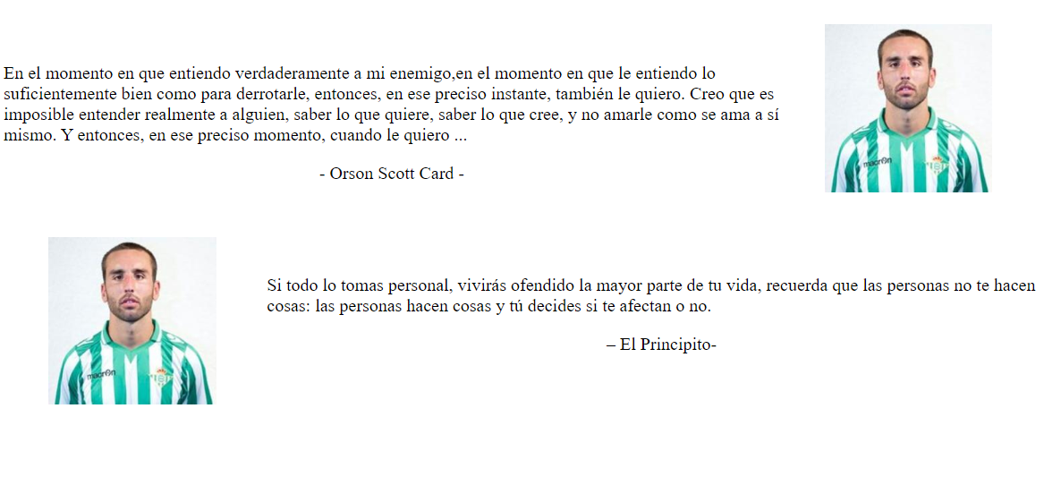

## Ejercicio 2

Dado el siguiente código HTLM5 y las siguientes orientaciones, obtén el siguiente diseño de página con CSS.

<!DOCTYPE html>

<html>

<head>

<meta name="author" content="Jesús Fernández Toledo" />

<meta charset="UTF-8">

<link rel="stylesheet" type="text/css" href="style6.css">

<title>Ejercicio 6</title>

</head>

<body>

<!--Contenedor-->

<div id="contenedor">

<!--Cabecera-->

<div id="cabecera">

<div id="logo">

<h2>LOGOTIPO</h2>

</div>

</div>

<!--/Cabecera-->

<!--Menú Principal-->

<div id="menu">

<ul>

<li><a href="#">Inicio</a></li>

<li><a href="#">Sobre Nosostros</a></li>

<li><a href="#">Contacto</a></li>

</ul>

</div>

<!--/Menú Principal-->

<!--Contenido-->

<div id="contenido">

<div class="articulo">

<h2>Provincias Castilla-La Mancha</h2>

<p>Albacete</p>

<p>Ciudad Real</p>

<p>Cuenca</p>

<p>Guadalajara</p>

<p>Toledo</p>

<p><a href="#">Seguir Leyendo ...</a></p>

</div>

</div>

<!--/Contenido-->

</div>

<!--/Contenedor-->

</body>

</html>

Orientaciones:

Los estilos deben ir en el archivo css

* Contenedor: tiene un ancho del 80% con un ancho máximo de 950 píxeles.
* Cabecera: tamaño de fuente 2 em. Margen de abajo 0,5 em.
* Menú: definir el margen de abajo con una cantidad relativa, 2 veces el tamaño de la letra.
* Enlaces del menú: aparecen en la misma línea, sin subrayar, de color azul y al pasar por encima se cambia a color negro.
* Contenido: tiene un color de fondo gris, borde rojo y color de texto blanco.
* Etiqueta H2 clase artículo: son de tipo Verdana, de color rojo.

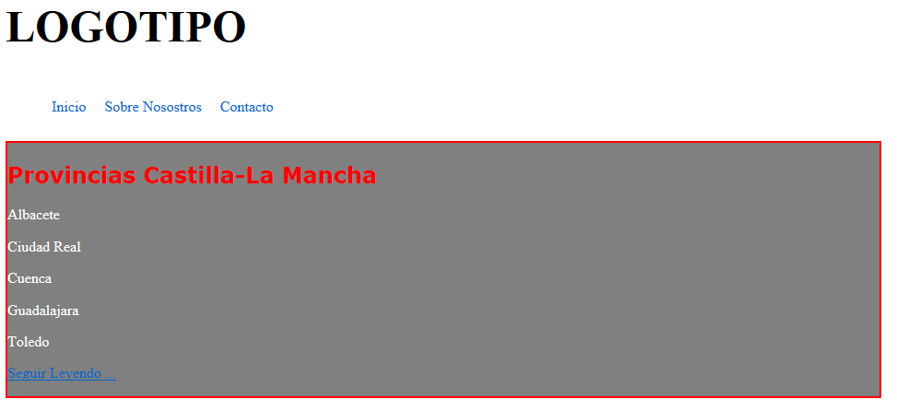

<!DOCTYPE html>

<html>

<head>

    <meta name="author" content="Jesús Fernández Toledo" />

    <meta charset="UTF-8">

    <link rel="stylesheet" type="text/css" href="style6.css">

    <title>Ejercicio 9</title>

</head>

<body>

<!--Contenedor-->

<div id="contenedor">

    <!--Cabecera-->

    <div id="cabecera">

        <div id="logo">

            <h2>LOGOTIPO</h2>

        </div>

    </div>

    <!--/Cabecera-->

    <!--Menú Principal-->

    <div id="menu">

        <ul>

            <li><a href="#">Inicio</a></li>

            <li><a href="#">Sobre Nosostros</a></li>

            <li><a href="#">Contacto</a></li>

        </ul>

    </div>

    <!--/Menú Principal-->

    <!--Contenido-->

    <div id="contenido">

        <div class="articulo">

            <h2>Provincias Castilla-La Mancha</h2>

            <p>Albacete</p>

            <p>Ciudad Real</p>

            <p>Cuenca</p>

            <p>Guadalajara</p>

            <p>Toledo</p>

            <p><a href="#">Seguir Leyendo ...</a></p>

        </div>

    </div>

    <!--/Contenido-->

</div>

<!--/Contenedor-->

</body>

</html>

#contenedor{

    width: 80%;

    max-width: 950px;

}

#cabecera{

    font-size: 2em;

    margin-bottom: 0.5em;

}

#menu{

    display: inline;

    margin-bottom: 2em;

}

#menu li{

    display: inline;

}

#menu a:hover{

    color: black;

}

#contenido{

    background-color: gray;

    border-width: 2px;

    border-style: solid;

    border-color: red;

    color: white;

}

#contenido h2{

    color: red;

}

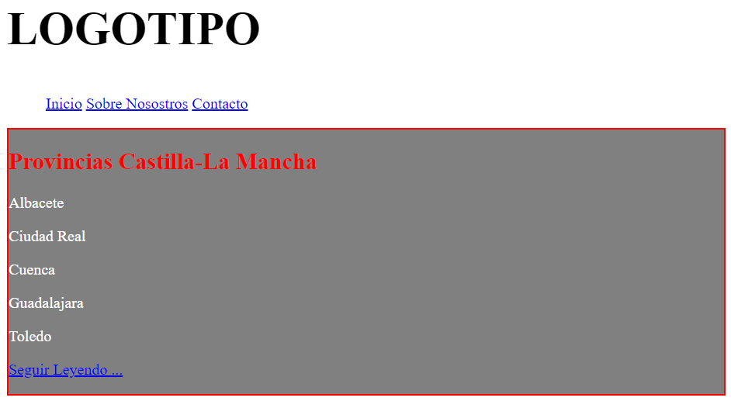

## Ejercicio 3

Crea un bloque con las siguientes características: Ancho de 400px, altura de 150px, color de fondo a tu elección, borde de 4px con puntos, color a tu elección, margen de 50px, relleno de 40px y que contenga una frase al medio que diga:”¡Me encanta CSS!” colócale el mejor tipo de letra, tamaño y además mediante CSS has que sea pura mayúscula.

<!DOCTYPE html>

<html>

<head>

    <meta name="author" content="Jesús Fernández Toledo" />

    <meta charset="UTF-8">

    <link rel="stylesheet" type="text/css" href="style6.css">

    <title>Ejercicio 9</title>

    <style>

        .bloque{

            width: 400px;

            height: 150px;

            background-color: aquamarine;

            margin: 50px;

            padding: 40px;

        }

        .parrafo{

            text-transform: uppercase;

            position: relative;

            top: 25%;

            text-align: center;

            font-family: Arial, Helvetica, sans-serif;

            font-size: 20px;

        }

    </style>

</head>

<body>

    <div class="bloque">

        <p class="parrafo">¡Me encanta CSS!</p>

    </div>

</body>

</html>

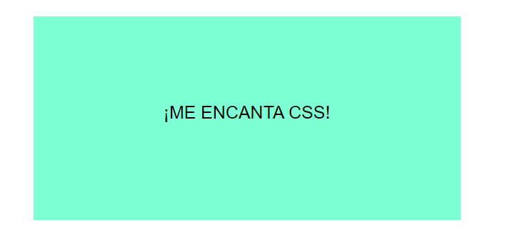

## Ejercicio 4

Replica con HTML y CSS la siguiente imagen:

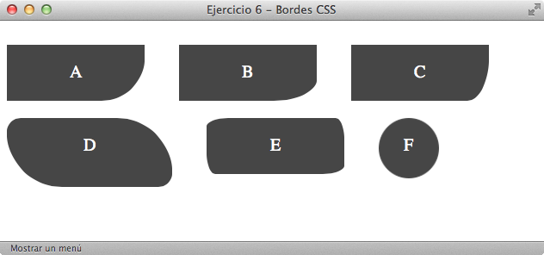

<!DOCTYPE html>

<html>

<head>

    <meta name="author" content="Jesús Fernández Toledo" />

    <meta charset="UTF-8">

    <link rel="stylesheet" type="text/css" href="style6.css">

    <title>Ejercicio 9</title>

    <style>

        .contenedor1{

            display: flex;

            width: 100%;

            height: 250px;

        }

        .contenedor2{

            display: flex;

            width: 100%;

            height: 250px;

        }

        .a{

            margin-left: 7%;

            background-color: grey;

            height: 150px;

            width: 300px;

            border-bottom-right-radius: 100px;

        }

        .b{

            margin-left: 7%;

            background-color: grey;

            height: 150px;

            width: 300px;

            border-radius: 100% 0% 100% 0% / 0% 100% 75% 100% ;

        }

        .c{

            margin-left: 7%;

            background-color: grey;

            height: 150px;

            width: 300px;

            border-radius: 100% 0% 100% 0% / 0% 100% 350% 100% ;

        }

        .d{

            margin-left: 7%;

            background-color: grey;

            height: 150px;

            width: 300px;

            border-radius: 10% 33% 10% 36% / 13% 45% 13% 42%;

        }

        .e{

            margin-left: 7%;

            background-color: grey;

            height: 150px;

            width: 300px;

            border-radius: 10% 6% 10% 7% / 11% 32% 10% 27% ;

        }

        .f{

            margin-left: 7%;

            background-color: grey;

            height: 150px;

            width: 150px;

            border-radius: 50% 50% 50% 50% / 50% 50% 50% 50%;

        }

        p{

            margin-top: 55px;

            color: white;

            font-size: 25px;

            font-weight: bold;

            text-align: center;

            bottom: 25%;

        }

    </style>

</head>

<body>

    <div class="contenedor1">

        <div class="a"><p>A</p></div>

        <div class="b"><p>B</p></div>

        <div class="c"><p>C</p></div>

    </div>

    <div class="contenedor2">

        <div class="d"><p>D</p></div>

        <div class="e"><p>E</p></div>

        <div class="f"><p>F</p></div>

    </div>

</body>

</html>

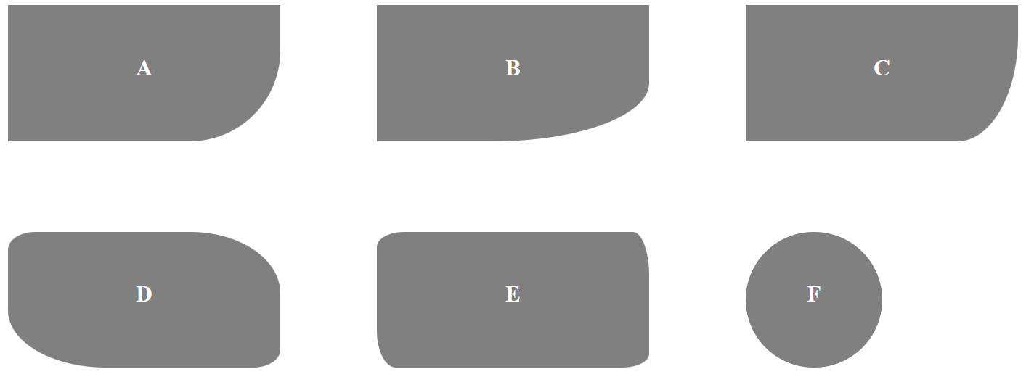

## Ejercicio 5

Replica con HTML y CSS la siguiente imagen:

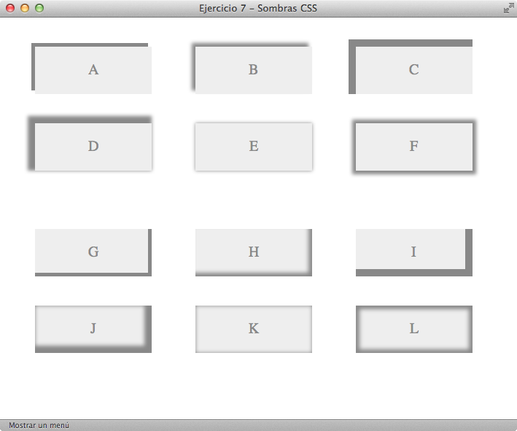

<!DOCTYPE html>

<html>

<head>

    <meta name="author" content="Jesús Fernández Toledo" />

    <meta charset="UTF-8">

    <link rel="stylesheet" type="text/css" href="style6.css">

    <title>Ejercicio 9</title>

    <style>

        .contenedor1{

            display: flex;

            width: 100%;

            height: 250px;

        }

        .contenedor2{

            display: flex;

            width: 100%;

            height: 250px;

        }

        .contenedor3{

            display: flex;

            width: 100%;

            height: 250px;

        }

        .contenedor4{

            display: flex;

            width: 100%;

            height: 250px;

        }

        .a{

            box-shadow: -4px -4px 0px 2px gray;

            background-color: lightgray;

            color: gray;

            height: 150px;

            width: 300px;

            margin-left: 50px;

        }

        .b{

            box-shadow: -4px -4px 15px 2px gray;

            background-color: lightgray;

            color: gray;

            height: 150px;

            width: 300px;

            margin-left: 50px;

        }

        .c{

            box-shadow: -8px -8px 0px 8px gray;

            background-color: lightgray;

            color: gray;

            height: 150px;

            width: 300px;

            margin-left: 50px;

        }

        .d{

            box-shadow: -8px -8px 15px 8px gray;

            background-color: lightgray;

            color: gray;

            height: 150px;

            width: 300px;

            margin-left: 50px;

        }

        .e{

            box-shadow: 0px 0px 15px 1px gray;

            background-color: lightgray;

            color: gray;

            height: 150px;

            width: 300px;

            margin-left: 50px;

        }

        .f{

            box-shadow: 0px 0px 15px 8px gray;

            background-color: lightgray;

            color: gray;

            height: 150px;

            width: 300px;

            margin-left: 50px;

        }

        .g{

            box-shadow: 3px 3px 0px 3px gray;

            background-color: lightgray;

            color: gray;

            height: 150px;

            width: 300px;

            margin-left: 50px;

        }

        .h{

            box-shadow: inset -11px -11px 7px -5px gray;

            background-color: lightgray;

            color: gray;

            height: 150px;

            width: 300px;

            margin-left: 50px;

        }

        .i{

            box-shadow: inset -22px -22px 0px -5px gray;

            background-color: lightgray;

            color: gray;

            height: 150px;

            width: 300px;

            margin-left: 50px;

        }

        .j{

            box-shadow: inset -22px -22px 17px -5px gray;

            background-color: lightgray;

            color: gray;

            height: 150px;

            width: 300px;

            margin-left: 50px;

        }

        .k{

            box-shadow: inset 0px 0px 15px 1px gray;

            background-color: lightgray;

            color: gray;

            height: 150px;

            width: 300px;

            margin-left: 50px;

        }

        .l{

            box-shadow: inset 0px 0px 15px 10px gray;

            background-color: lightgray;

            color: gray;

            height: 150px;

            width: 300px;

            margin-left: 50px;

        }

        p{

            margin-top: 55px;

            color: white;

            font-size: 25px;

            font-weight: bold;

            text-align: center;

            bottom: 25%;

        }

    </style>

</head>

<body>

    <div class="contenedor1">

        <div class="a"><p>A</p></div>

        <div class="b"><p>B</p></div>

        <div class="c"><p>C</p></div>

    </div>

    <div class="contenedor2">

        <div class="d"><p>D</p></div>

        <div class="e"><p>E</p></div>

        <div class="f"><p>F</p></div>

    </div>

    <div class="contenedor3">

        <div class="g"><p>G</p></div>

        <div class="h"><p>H</p></div>

        <div class="i"><p>I</p></div>

    </div>

    <div class="contenedor4">

        <div class="j"><p>J</p></div>

        <div class="k"><p>K</p></div>

        <div class="l"><p>L</p></div>

    </div>

</body>

</html>

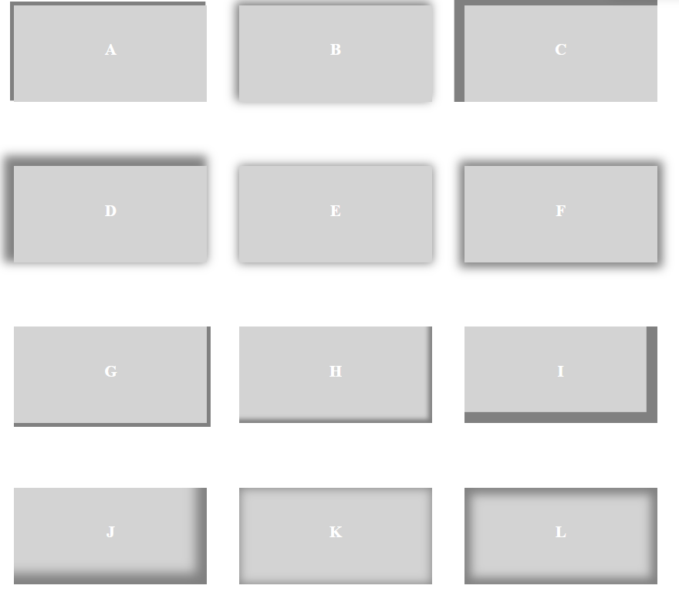

## Ejercicio 6

Dado el siguiente código html haz que se represente la escala cromática del color #ff0064

<div id="contenedor">

<div class="color-1"></div>

<div class="color-2"></div>

<div class="color-3"></div>

<div class="color-4"></div>

<div class="color-5"></div>

<div class="color-6"></div>

<div class="color-7"></div>

<div class="color-8"></div>

<div class="color-9"></div>

<div class="color-10"></div>

<div>

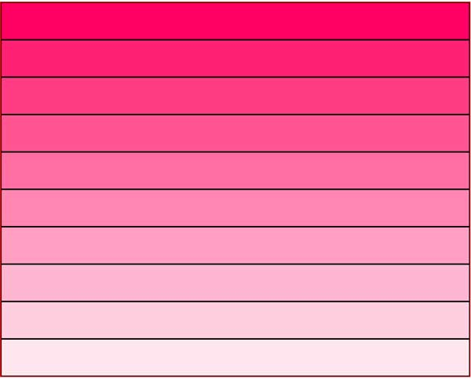

<!DOCTYPE html>

<html>

<head>

    <title>Unidad relativa em</title>

    <meta charset="utf-8">

    <style>

        .color-1{

            background-color: rgb(255, 0, 100, 1);

            width: 400px;

            height: 50px;

            border-width: 1px;

            border-style: solid;

            border-color: black;

        }

        .color-2{

            background-color: rgb(255, 0, 100, 0.9);

            width: 400px;

            height: 50px;

            border-width: 1px;

            border-style: solid;

            border-color: black;

        }

        .color-3{

            background-color: rgb(255, 0, 100, 0.8);

            width: 400px;

            height: 50px;

            border-width: 1px;

            border-style: solid;

            border-color: black;

        }

        .color-4{

            background-color: rgb(255, 0, 100, 0.7);

            width: 400px;

            height: 50px;

            border-width: 1px;

            border-style: solid;

            border-color: black;

        }

        .color-5{

            background-color: rgb(255, 0, 100, 0.6);

            width: 400px;

            height: 50px;

            border-width: 1px;

            border-style: solid;

            border-color: black;

        }

        .color-6{

            background-color: rgb(255, 0, 100, 0.5);

            width: 400px;

            height: 50px;

            border-width: 1px;

            border-style: solid;

            border-color: black;

        }

        .color-7{

            background-color: rgb(255, 0, 100, 0.4);

            width: 400px;

            height: 50px;

            border-width: 1px;

            border-style: solid;

            border-color: black;

        }

        .color-8{

            background-color: rgb(255, 0, 100, 0.3);

            width: 400px;

            height: 50px;

            border-width: 1px;

            border-style: solid;

            border-color: black;

        }

        .color-9{

            background-color: rgb(255, 0, 100, 0.2);

            width: 400px;

            height: 50px;

            border-width: 1px;

            border-style: solid;

            border-color: black;

        }

        .color-10{

            background-color: rgb(255, 0, 100, 0.1);

            width: 400px;

            height: 50px;

            border-width: 1px;

            border-style: solid;

            border-color: black;

        }

        #contenedor{

            width: 400px;

            height: 400px;

        }

    </style>

</head>

<div id="contenedor">

    <div class="color-1"></div>

    <div class="color-2"></div>

    <div class="color-3"></div>

    <div class="color-4"></div>

    <div class="color-5"></div>

    <div class="color-6"></div>

    <div class="color-7"></div>

    <div class="color-8"></div>

    <div class="color-9"></div>

    <div class="color-10"></div>

<div>

</body>

</html>

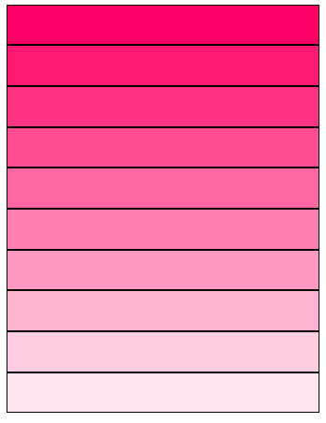

## Ejercicio 7

Representa estas banderas con html y css (gradientes).

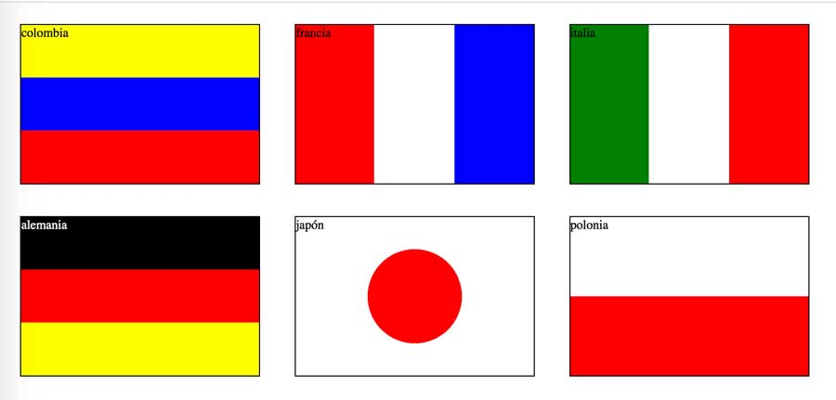

<!DOCTYPE html>

<html lang="en">

<head>

    <meta charset="UTF-8">

    <meta http-equiv="X-UA-Compatible" content="IE=edge">

    <meta name="viewport" content="width=device-width, initial-scale=1.0">

    <title>Practica9</title>

    <style>

        .contenedor{

            display: flex;

            width: 100%;

            height: 250px;

            margin-top: 30px;

        }

        .bandera {

        height: 250px;

        width: 500px;

        border: 1px solid black;

        margin-left: 50px;

        }

        .colombia{

            background: linear-gradient(to bottom, yellow 33%, blue 33%, blue 66%, red 66%);

        }

        .francia {

        background: linear-gradient(to right, blue 33%, white 33%, white 66%, red 66%)

        }

        .italia {

        background: linear-gradient(to right, green 33%, white 33%, white 66%, red 66%)

        }

        .alemania{

            background: linear-gradient(to bottom, black 33%, red 33%, red 66%, yellow 66%);

            color: white;

        }

        .japon{

            background-color: white;

        }

        .circulo{

            background-color: red;

            height: 150px;

            width: 150px;

            border-radius: 50%;

            margin: auto;

            margin-top: 5%;

        }

        .polonia{

            background: linear-gradient(to bottom, red 50%, white 50%)

        }

    </style>

</head>

<body>

    <div class="contenedor">

        <div class="bandera colombia">Colombia</div>

        <div class="bandera francia">Francia</div>

        <div class="bandera italia">Italia</div>

    </div>

    <div class="contenedor">

        <div class="bandera alemania">Alemania</div>

        <div class="bandera japon">Japon

            <div class="circulo"></div>

        </div>

        <div class="bandera polonia">Polonia</div>

    </div>

</body>

</html>

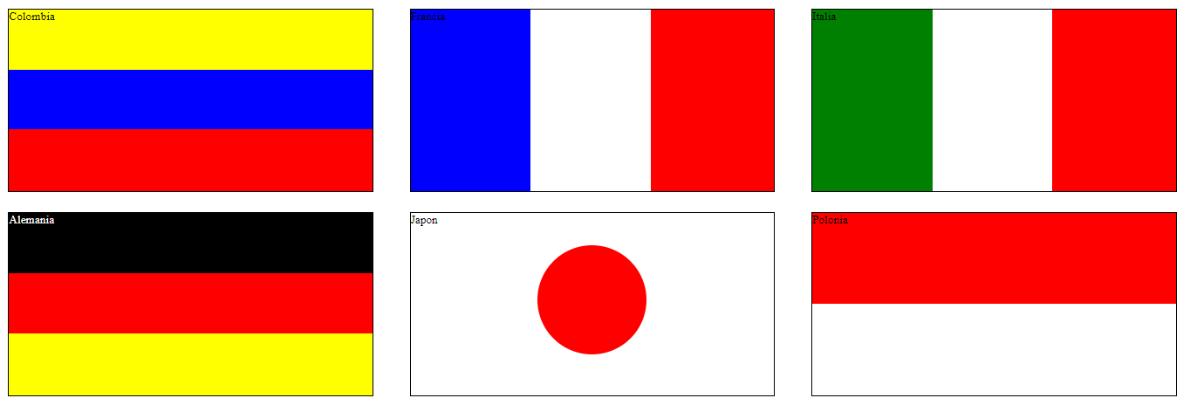

## Ejercicio 8

## Ejercicio 9

Haz un documento web con suficiente texto como para que se pueda hacer scroll en tu navegador web.

Centrado verticalmente coloca un contenedor con las imágenes de las redes sociales facebook, youtube, linkedin e instagram. Por ejemplo puedes encontrar estas imágenes en iconfinder.com

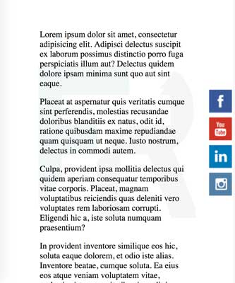

<!DOCTYPE html>

<html lang="en">

<head>

    <meta charset="UTF-8">

    <meta http-equiv="X-UA-Compatible" content="IE=edge">

    <meta name="viewport" content="width=device-width, initial-scale=1.0">

    <title>Practica9</title>

    <style>

        .parrafo{

            width: 65%;

            font-size: 20px;

            margin-top: 30px;

        }

        .logo{

            height: 80px;

            width: 80px;

            display: block;

            margin-top: 20px;

        }

        .logos{

            position: absolute;

            display: block;

            margin-left: 80%;

        }

        .contenedor{

            width: 100%;

        }

    </style>

</head>

<body>

    <div class="contenedor">

    <p class="parrafo">"At vero eos et accusamus et iusto odio dignissimos ducimus qui blanditiis praesentium voluptatum deleniti atque corrupti quos dolores et quas molestias excepturi sint occaecati cupiditate non provident, similique sunt in culpa qui officia deserunt mollitia animi, id est laborum et dolorum fuga. Et harum quidem rerum facilis est et expedita distinctio. Nam libero tempore, cum soluta nobis est eligendi optio cumque nihil impedit quo minus id quod maxime placeat facere possimus, omnis voluptas assumenda est, omnis dolor repellendus. Temporibus autem quibusdam et aut officiis debitis aut rerum necessitatibus saepe eveniet ut et voluptates repudiandae sint et molestiae non recusandae. Itaque earum rerum hic tenetur a sapiente delectus, ut aut reiciendis voluptatibus maiores alias consequatur aut perferendis doloribus asperiores repellat."</p>

    <div class="logos">

        <img src="https://cdn-icons-png.flaticon.com/512/733/733547.png" alt="fb" class="logo">

        <img src="https://cdn-icons-png.flaticon.com/512/3670/3670147.png" alt="yt" class="logo">

        <img src="https://cdn-icons-png.flaticon.com/512/3536/3536505.png" alt="in" class="logo">

        <img src="https://cdn-icons-png.flaticon.com/512/2111/2111463.png" alt="ig" class="logo">

    </div>

    <p class="parrafo">"At vero eos et accusamus et iusto odio dignissimos ducimus qui blanditiis praesentium voluptatum deleniti atque corrupti quos dolores et quas molestias excepturi sint occaecati cupiditate non provident, similique sunt in culpa qui officia deserunt mollitia animi, id est laborum et dolorum fuga. Et harum quidem rerum facilis est et expedita distinctio. Nam libero tempore, cum soluta nobis est eligendi optio cumque nihil impedit quo minus id quod maxime placeat facere possimus, omnis voluptas assumenda est, omnis dolor repellendus. Temporibus autem quibusdam et aut officiis debitis aut rerum necessitatibus saepe eveniet ut et voluptates repudiandae sint et molestiae non recusandae. Itaque earum rerum hic tenetur a sapiente delectus, ut aut reiciendis voluptatibus maiores alias consequatur aut perferendis doloribus asperiores repellat."</p>

    <p class="parrafo">"At vero eos et accusamus et iusto odio dignissimos ducimus qui blanditiis praesentium voluptatum deleniti atque corrupti quos dolores et quas molestias excepturi sint occaecati cupiditate non provident, similique sunt in culpa qui officia deserunt mollitia animi, id est laborum et dolorum fuga. Et harum quidem rerum facilis est et expedita distinctio. Nam libero tempore, cum soluta nobis est eligendi optio cumque nihil impedit quo minus id quod maxime placeat facere possimus, omnis voluptas assumenda est, omnis dolor repellendus. Temporibus autem quibusdam et aut officiis debitis aut rerum necessitatibus saepe eveniet ut et voluptates repudiandae sint et molestiae non recusandae. Itaque earum rerum hic tenetur a sapiente delectus, ut aut reiciendis voluptatibus maiores alias consequatur aut perferendis doloribus asperiores repellat."</p>

    <p class="parrafo">"At vero eos et accusamus et iusto odio dignissimos ducimus qui blanditiis praesentium voluptatum deleniti atque corrupti quos dolores et quas molestias excepturi sint occaecati cupiditate non provident, similique sunt in culpa qui officia deserunt mollitia animi, id est laborum et dolorum fuga. Et harum quidem rerum facilis est et expedita distinctio. Nam libero tempore, cum soluta nobis est eligendi optio cumque nihil impedit quo minus id quod maxime placeat facere possimus, omnis voluptas assumenda est, omnis dolor repellendus. Temporibus autem quibusdam et aut officiis debitis aut rerum necessitatibus saepe eveniet ut et voluptates repudiandae sint et molestiae non recusandae. Itaque earum rerum hic tenetur a sapiente delectus, ut aut reiciendis voluptatibus maiores alias consequatur aut perferendis doloribus asperiores repellat."</p>

    </div>

</body>

</html>

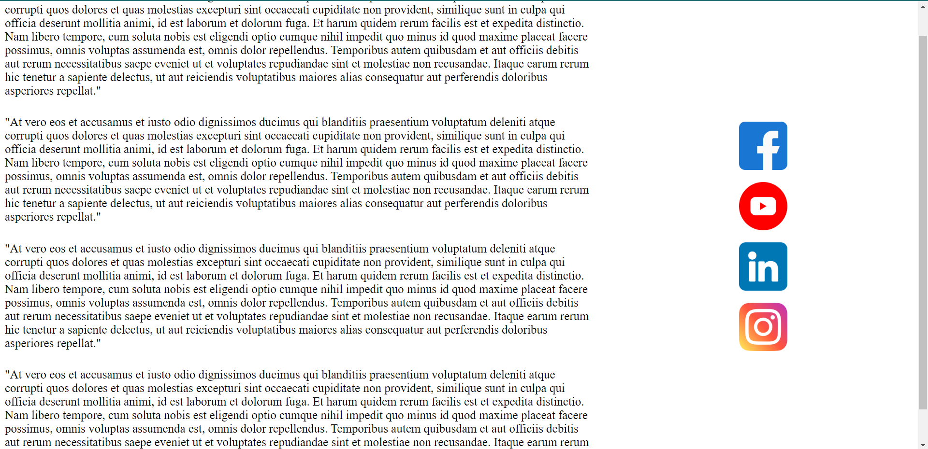

## Ejercicio 10

Con código HTML y CSS base, crear las transiciones necesarias para pasar del estado inicial al final, aplicando las siguientes transformaciones:

* Rotar los elementos 270º.
* Intercambiar las posiciones de las cajas 1 y 2, 3 y 4.
* Cambiar el tamaño de 100px a 50px.
* Cambiar el color de fondo de azul a rojo.
* Cambiar el color del texto de negro a amarillo.
* Cambiar el tamaño de letra de 20px a 18px.
* Utilizar en cada caso, una duración y función de tiempo diferentes.

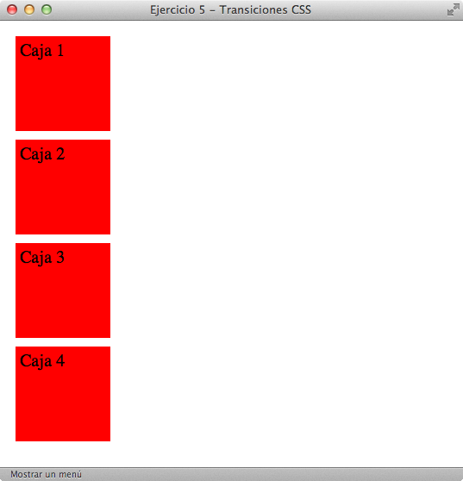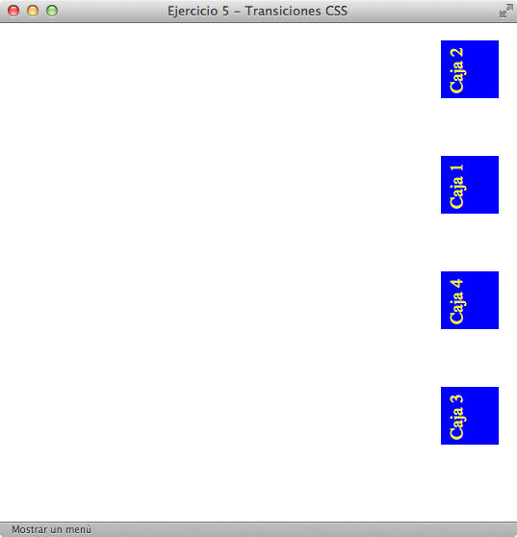

<!DOCTYPE html>

<html lang="en">

<head>

    <meta charset="UTF-8">

    <meta http-equiv="X-UA-Compatible" content="IE=edge">

    <meta name="viewport" content="width=device-width, initial-scale=1.0">

    <title>Practica9</title>

    <style>

        body{

            margin-left: 50px;

        }

        .cajas{

            display: flexbox;

        }

        .caja{

            background-color: red;

            height: 100px;

            width: 100px;

            font-size: 20px;

            color: black;

        }

        .caja1{

            transition: width 2s;

            transition: height 2s;

        }

        .caja2{

            transition: width 1s;

            transition: height 1s;

        }

        .caja3{

            transition: width 3s;

            transition: height 3s;

        }

        .caja4{

            transition: width 10s;

            transition: height 10s;

        }

        body:hover .caja{

            background-color: blue;

            color: yellow;

            height: 50px;

            width: 50px;

            transform: rotate(0.75turn);

            font-size: 18px;

        }

        body:hover .caja1{

            transform: translate(0px, 80px) rotate(0.75turn);

        }

        body:hover .caja2{

            transform: translate(0px, -50px) rotate(0.75turn);

        }

        body:hover .caja3{

            transform: translate(0px, 90px) rotate(0.75turn);

        }

        body:hover .caja4{

            transform: translate(0px, -50px) rotate(0.75turn);

        }

    </style>

</head>

<body>

    <div class="cajas">

        <div class="caja caja1"><p>Caja 1</p></div>

        <div class="caja caja2"><p>Caja 2</p></div>

        <div class="caja caja3"><p>Caja 3</p></div>

        <div class="caja caja4"><p>Caja 4</p></div>

    </div>

</body>

</html>

Clicka sobre la siguiente imagen:

[](https://www.youtube.com/embed/ozYXqpZ_PtE?feature=oembed)